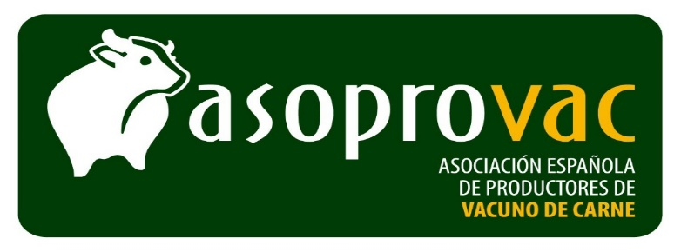  Organización Profesional – C.I.F. G-84309350 | Orense 6, 5º A 1  28020 Madrid  Tel: 91 579 24 16  www.asoprovac.com

ASUNTO: LAS EMPRESAS INTERESADAS YA PUEDEN DARSE DE ALTA AL PLAN REDUCE DE VACUNO DE CARNE
En Madrid a 7 de marzo del 2019
Les informamos que el PRAN ha puesto por fin en marcha el programa para la reducción voluntaria del consumo de determinados antimicrobianos en vacuno de carne. Plantean un objetivo de reducción que esperemos contribuya a medio largo plazo a mejorar la situación de la resistencias en el área veterinaria.
Cualquier empresa/ cooperativa puede adherirse al mismo rellenando el documento de adhesión que puedes encontrar en el siguiente enlace http://www.resistenciaantibioticos.es/es/programa-reduce-bovino-de-carne y enviándolo al correo reduce@aemps.es para que pueda incluirse en la pestaña de empresas adheridas.
Posteriormente, los responsables del PRAN les explicarán la manera de “subir” los datos a la página web y les solicitarán el nombre del veterinario coordinador del mismo o punto de contacto, dentro de la empresa/cooperativa.
En cualquier caso es importante recordar que se trata de un plan voluntario en el que los datos se trataran de manera confidencial.
Por favor no duden en contactar con Asoprovac, coordinadora del Plan Reduce de bovino de carne, en caso de cualquier duda/sugerencia o dificultad.
Un cordial saludo.

